ДОСААФ57
Молодежным поисковым объединением «Огненная дуга» проведен осенний этап Орловской Межрегиональной «Вахты Памяти 2020».
С 25 сентября в тесном взаимодействии с региональными отделениями РВИО и ПДР поисковые отряды объединения работали на территории Мценского района Орловской области (д. Зеленый Холм). В полевых работах приняли участие поисковые отряды:
- «Безымянный солдат» (при Среднерусском институте управления – филиале РАНХиГС);
- «Звезда» (при БПОУОО «Орловский технический колледж»);
- «Казачий» (при ОГКО ВКО «ЦКВ»);
- «Десантник» (при Центре «Десантник»);
- "Дороги Победы" (ОРО ДОСААФ России);
- «Факел» (при ОГИК);
- ВИК «Хранитель»;
- «Вечный огонь».
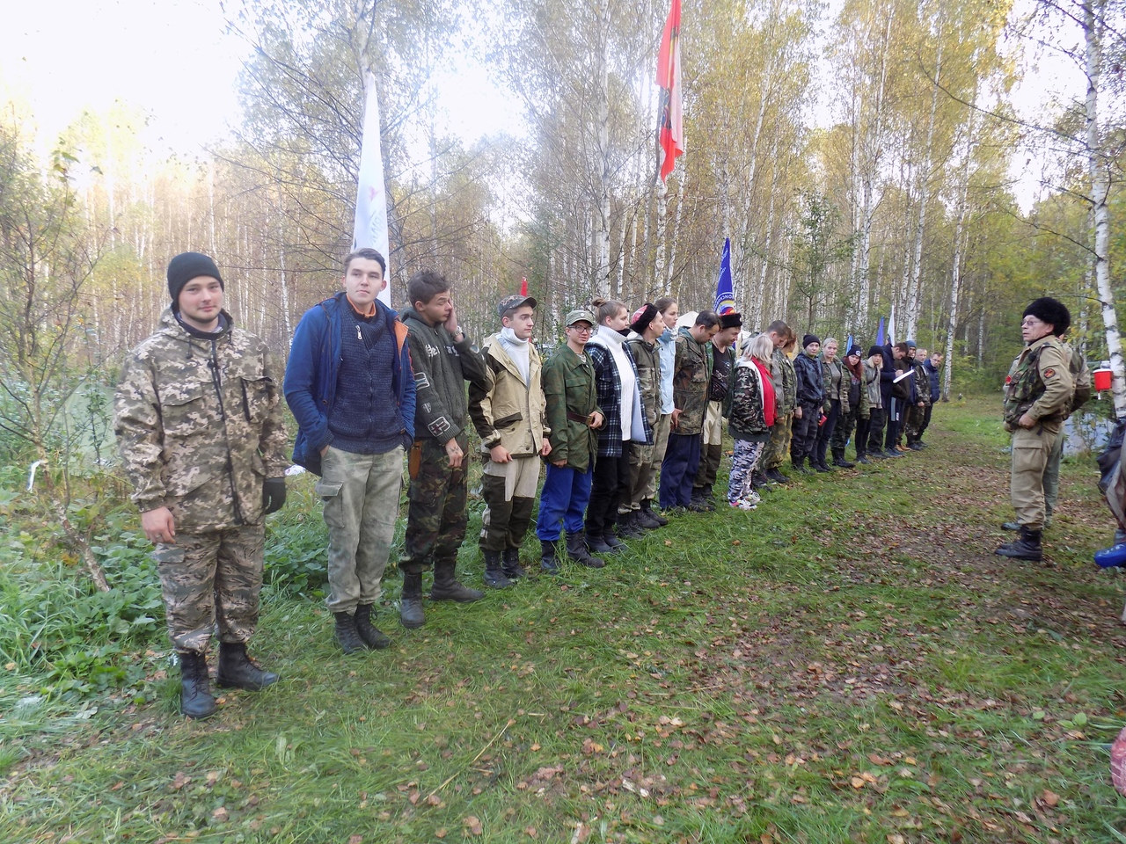
Общее количество участников более 70 поисковиков из двух поисковых объединений, 12 поисковых отрядов и военно-исторических клубов. В связи со сложной эпидемиологической ситуацией полевой лагерь экспедиции был разбит на пять отдельных площадок. Итогом экспедиции стал подъем останков 65 бойцов и младших командиров 287-й стрелковой дивизии, погибших в июле 1942 г. – январе 1943 г.
Поисковым отрядом «Вечный огонь» во время проведения поисковой разведки обнаружено место гибели советского самолета летом 1942 г. (предположительно истребителя Як-1 с экипажем).
1 октября 2020 г. на воинском мемориале Верхняя Зароща (д. Бутырки) состоялось торжественное перезахоронение 104 бойцов и командиров, поднятых в четырех полевых экспедициях 2019-2020 гг.
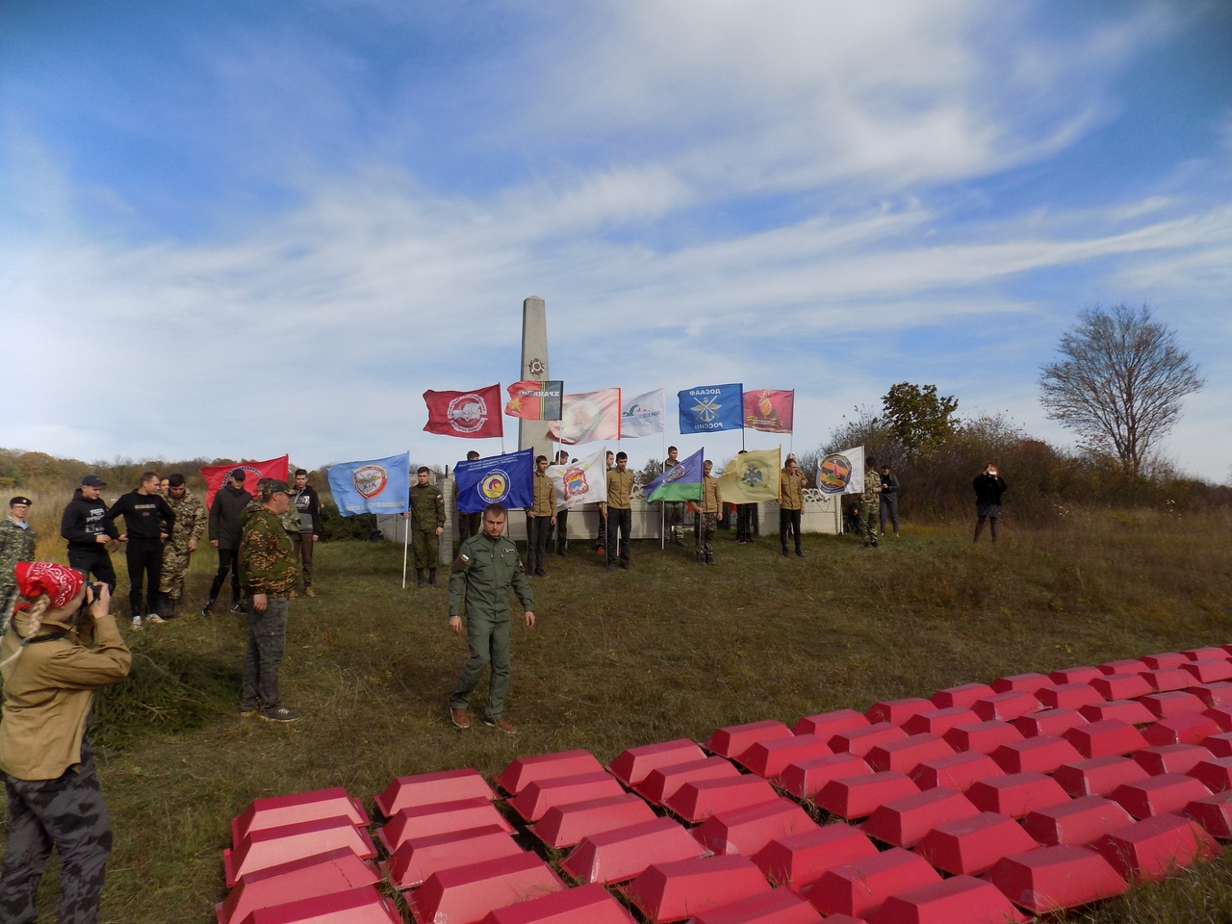 На захоронении присутствовали родственники красноармейца Ермакова Трофима Архиповича 1896 года рождения, поднятого во время проведения летнего этапа «Вахты Памяти 2020».

